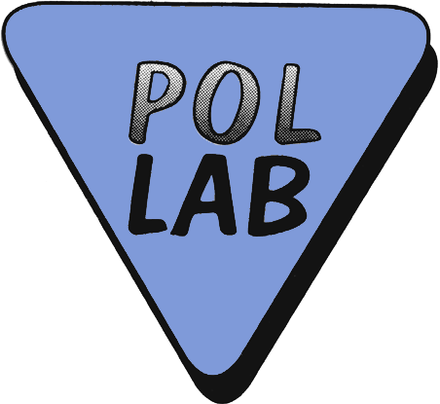

INFORMACJA

O BADANIU BIEGŁOŚCI / PORÓWNANIU MIĘDZYLABORATORYJNYM* (niepotrzebne skreślić)
NR 8/2025
(wpisuje Sekretariat POLLAB)

prowadzonych przez Klub POLLAB - | Sekcję Badań Materiałowych

Temat badania biegłości / porównań międzylaboratoryjnych  (niepotrzebne skreślić) | Badanie twardości Vickersa wg normy PN-EN ISO 6507-1:2024-04.
Cel programu | Potwierdzenie biegłości i kompetencji technicznych laboratoriów w zakresie badań twardości metodą Vickersa.
Liczba uczestników | Ok. 40
Liczba obiektów badań (liczba próbek)  i ich opis | Odcinki próbne o długości 25 mm z pręta φ13,0 mm z materiału 54SiCr6 w stanie ulepszonym cieplnie - 1 sztuka.
Liczba badanych cech i ich wykaz, dokument odniesienia | 1  Twardość Vickersa [HV 10]  PN-EN ISO 6507-1:2024-04
Identyfikacja dziedziny badań oraz badanych obiektów  (zgodnie z DAB-07/DAP-04) | Symbol | Dziedzina badań | Obiekt / grupa obiektów
 | J/8 | Badania mechaniczne, badania metalograficzne | Wyroby i materiały konstrukcyjne -w tym metale i kompozyty
Data rozpoczęcia badań | 28.08.2025
Planowana data zakończenia | 19.12.2025

Koordynator | Ewelina Kiwała, tel. (17)7856155, ewelina.kiwala@solvera.pl
 | nie wymaga podpisu
Weryfikator | Małgorzata Stępniak, tel.(81) 7491039, malgorzata.stepniak@wp.pl
 | nie wymaga podpisu
Przewodniczący Sekcji | Aleksandra Krawczyk tel. 507 122 961, a.krawczyk@hutabankowa.pl
 | nie wymaga podpisu

Akceptacja
Prezesa Zarządu Klubu POLLAB | nie wymaga podpisu

Szczegółowe informacje zawarte są w załączonym Planie PT/ILC oraz dostępne są na stronie internetowej Klubu POLLAB www.pollab.pl.

